Федеральное государственное образовательное бюджетное   
учреждение высшего образования

«Финансовый университет при Правительстве Российской Федерации»

(Финансовый университет)

Колледж информатики и программирования

ОТЧЕТ  
по практической работе №9

Студента: Жарлагасинова Рада

Дисциплина /Профессиональный модуль: Компьютерные сети

Группа: 2ИСИП-321

|  |  |  |
| --- | --- | --- |
|  |  | Преподаватель: |
|  |  | ______________/И.В.Сибирев/ |

Москва   
2023

**Скриншот части вышек**

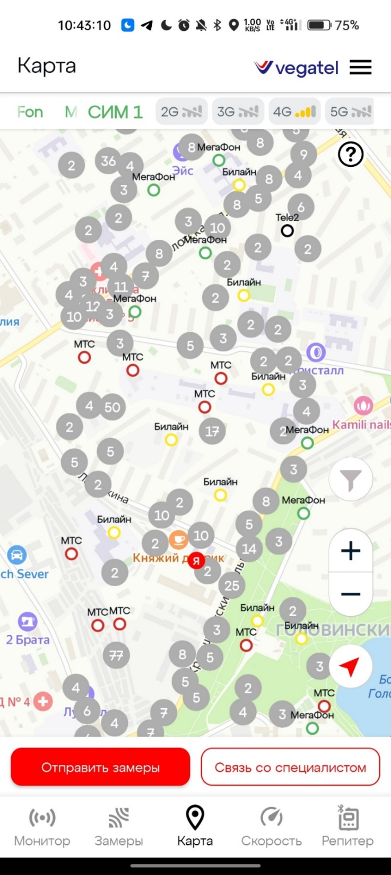

**Все вышки поблизости**

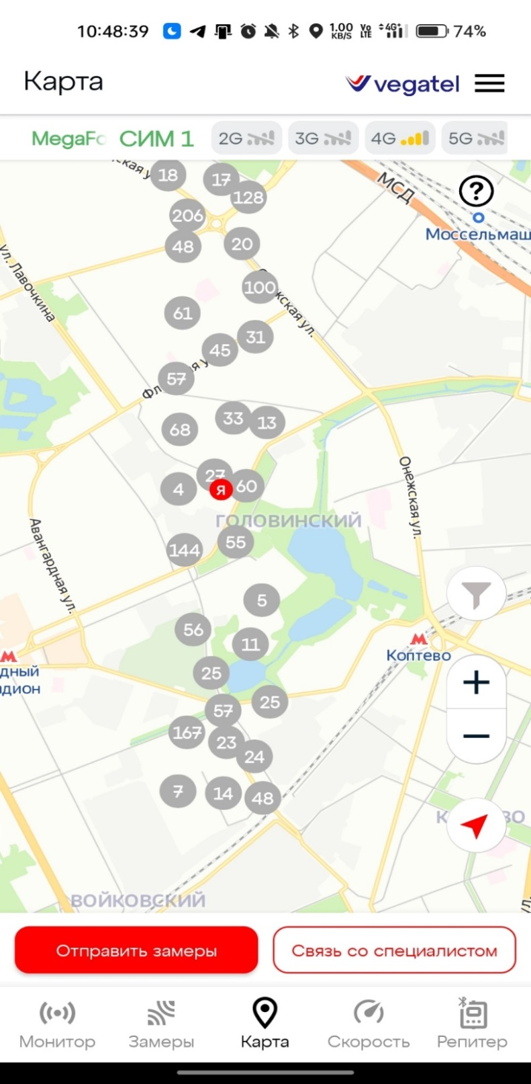

Всего в этом районе находится 1597 вышек.

**Мониторинг**

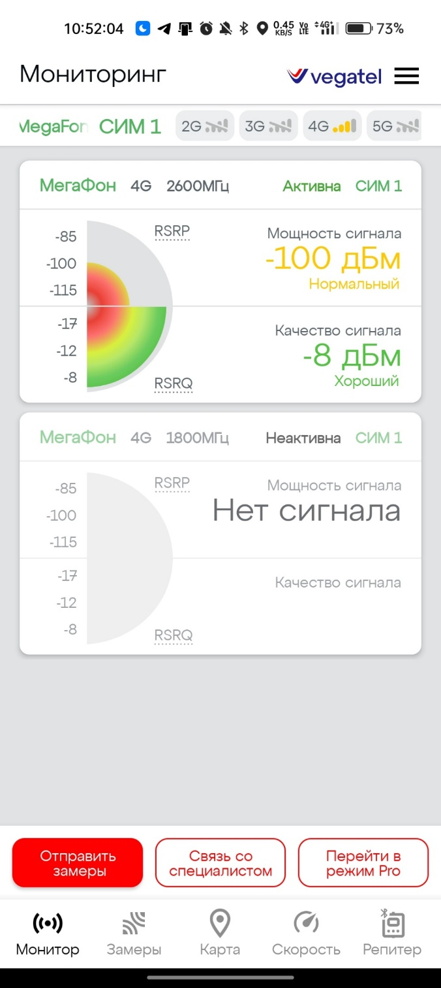

Мощность сигнала нормальная, а качество хорошее.

**Проведённый замер**

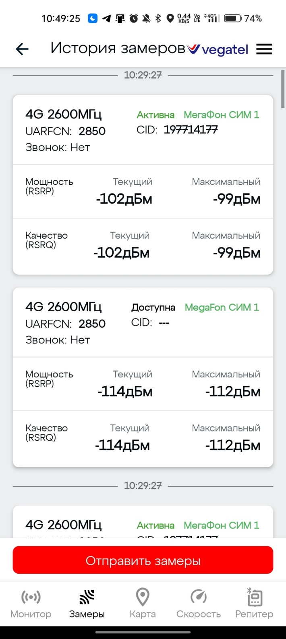Почти все вышки работают на частоте 2600МГц

**Замер скорости интернета**

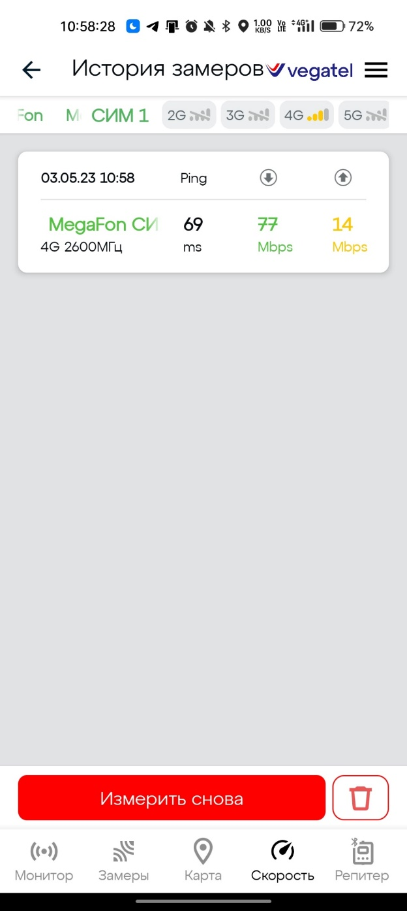

Скорость скачивания достаточно большая, а отправки не очень.